**1. Клієнтські функціональні вимоги:**

**1.1. Розділи додатку**

Додаток буде мати наступні сторінки:

– Авторизація/Реєстрація;

– Головна сторінка кондитерської фабрики;

– Каталог кондитерських виробів;

– Кошик (товарів для замовлення, оплата);

– Замовлення;

– Інформація о кондитерській фабриці (контактна інформація, соціальні мережі, зворотній зв’язок);

– Вакансії;

­­– Магазини партнери (Знаходження на карті);

– Інформація про співпрацю.

**1.2 Авторизація/Реєстрація**

**1.2.1 Опис функціоналу**

Користувач має можливість зареєструватися в додатку вказавши ПІБ, номер телефону, електронну адресу, пароль. Без авторизації користувач не зможе зробити замовлення.

У власному кабінеті користувач може змінити всі данні окрім електронної адреси.

При вході в кабінет використовується електронна адреса та пароль.

**1.2.2 Перевірка та контроль даних**

При реєстрації ведеться повний контроль даних. Електронна адреса повинна бути унікальною( тобто не може бути декілька аккаунтів з такою адресою), номер телефону не повинен перевищувати 10 символів та починатись з 0; ПІБ не повинен перевищувати 64 символів; пароль повинен складатись не менше чим 6 символів та не більше 20. Перевірка щоб всі поля були заповнені.

Кожне поле для вводу повинно мати підказку для коректного вводу. При будь-яких помилках виводити відповідне повідомлення.

**1.3 Головна сторінка кондитерської фабрики**

**1.3.1 Опис функціоналу**

На головній сторінки знаходяться останні новини о кондитерській фабрики, на даній формі користувач може перейти до авторизації реєстрації, каталогу випускаємої продукції, кошику вибраних товарів, зроблених замовлень, контактної інформації компанії, вільні вакансії в компанії, магазини партнерів, та отримати інформацію про співпрацю.

**1.3.2 Перевірка та контроль даних**

На даній формі контролю даних немає.

**1.4 Каталог кондитерських виробів**

**1.4.1 Опис функціоналу**

На даній формі користувач має можливість переглянути кондитерські товари, відсортувати за назвою та ціною, відфільтрувати за типом виробу. Потрібний товар користувач має можливість додати то кошику. Також на цій формі користувач повинен мати можливість перейти до всіх інших форм.

**1.4.2 Перевірка та контроль даних**

При додаванні товару до кошику повинена бути перевірка, що користувач авторизований. Якщо ні, то запропонувати авторизуватись/зареєструватись.

**1.5 Кошик**

**1.5.1 Опис функціоналу**

На даній формі користувач має можливість переглянути вибрані кондитерські товари, відкоригувати замовлення та зробити його. Після чого користувач повинен вибрати тип доставки (самовивіз або доставку на адресу), вказати адресу, при адресній доставці та сплатити обраний товар.

**1.5.2 Перевірка та контроль даних**

При оформленні замовлення повинена бути перевірка, що користувач авторизований. Якщо ні, то запропонувати авторизуватись/зареєструватись.

Перевірка кількості та наявності вибраного товару. При відсутності товару повідомити користувача.

Якщо обрано тип доставки адресна повинна бути перевірка заповненості всіх полів та перевірка коректної адреси.

Перевірка чи пройдена оплата.

**1.6 Замовлення**

**1.6.1 Опис функціоналу**

Користувач повинен мати можливість переглянути всю детальну інформацію про свої замовлення .

**1.6.2 Перевірка та контроль даних**

Перевірка авторизації користувача. Перевірка наявності замовлень, якщо їх немає вивести відповідне повідомлення.

**1.7 Інформація о кондитерській фабриці**

**1.7.1 Опис функціоналу**

На даній формі користувач має можливість ознайомитись з інформацією о кондитерській фабриці (історія компанії, гарантія якості випускаємої продукції, контактна інформація), задати питання та перейти у соціальні мережі компанії.

**1.7.2 Перевірка та контроль даних**

При заповнені форми запитання повинна бути перевірка даних. Повинна бути вказана електронна адреса для зворотного зв’язку та текст питання.

**1.8 Вакансії**

**1.8.1 Опис функціоналу**

На даній формі користувач має можливість ознайомитись з інформацією вільних вакансій на кондитерській фабриці. Заповнити форму, прикріпити резюме на бажану вакансію.

**1.8.2 Перевірка та контроль даних**

На формі заповнення власної інформації ведеться повний контроль вхідних даних.

**1.9 Магазини партнери**

**1.9.1 Опис функціоналу**

Користувач має можливість ознайомитись з магазинами партнерами(їх інформацією) та переглянути їх місце розташування на карті.

**1.9.2 Перевірка та контроль даних**

На даній формі немає інформації для контролю.

**1.10 Інформація про співпрацю**

**1.10.1 Опис функціоналу**

На даній формі користувач має можливість ознайомитись з критеріями для співпраці та заповнити форму для розгляду подальшої співпраці.

**1.10.2 Перевірка та контроль даних**

На формі заповнення власної інформації ведеться повний контроль вхідних даних.

**2. Адміністративні функціональні вимоги**

**2.1. Розділи додатку**

Адміністратор має такі ж самі розділи, як і користувач.

**2.2 Каталог кондитерських виробів**

**2.2.1 Опис функціоналу**

На даній формі адміністратор повинен мати можливість додавання, видалення та корегування інформації об асортименту кондитерської продукції.

**2.2.2 Перевірка та контроль даних**

На формі заповнення інформації об продукції ведеться повний контроль вхідних даних.

**2.3 Вакансії**

**2.3.1 Опис функціоналу**

На даній формі адміністратор має можливість додавати, корегувати, видаляти вакансії

**2.3.2 Перевірка та контроль даних**

На формі заповнення інформації об вакансії ведеться повний контроль вхідних даних.

**2.4 Замовлення**

**2.4.1 Опис функціоналу**

На даній формі адміністратор має можливість переглядати замовлення клієнтів та змінювати статус замовлення

**2.4.2 Перевірка та контроль даних**

На формі заповнення інформації об вакансії ведеться повний контроль вхідних даних.

**3. Технології веб-додатка**

Для розробки додатку будуть використані наступні технології:

– C#;

– WinForms;

– MySQL.

Для переходу до магазину(каталогу товару) з головної сторінки, потрібно натиснути відповідну кнопку «Магазин», показано на рисунку 1.

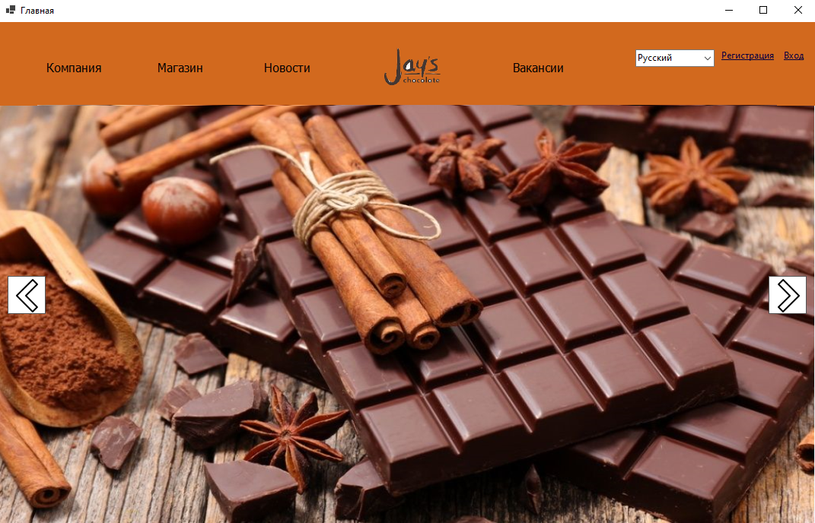

Рисунок 1 ­– Перехід до магазину

Для переходу до сторінки реєстрації або входу, потрібно натиснути відповідні кнопку в правому верхньому куту, показано на рисунку 2.



Рисунок 2 ­– Перехід до реєстрації

Для переходу між сторінками входу (авторизації) та реєстрації, потрібно натиснути кнопку, що знаходиться знизу посередині екрану, показано на рисунках 3-4. Для виходу назад з цих сторінок потрібно їх закрити, натиснувши хрестик в верхньому правому куті.

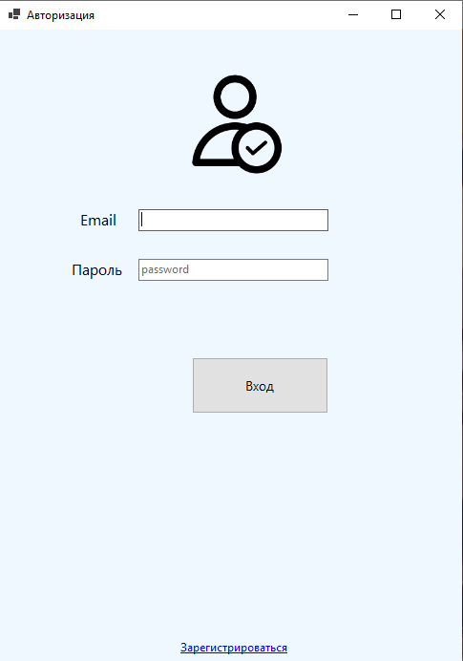

Рисунок 3 ­– Вхід

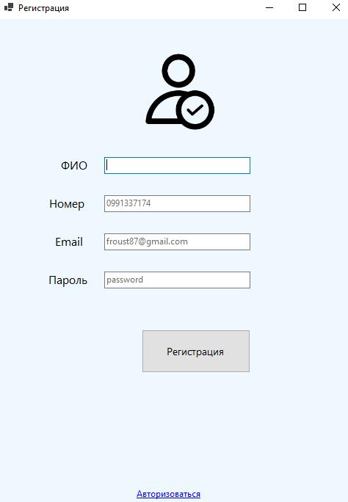

Рисунок 4 ­– Реєстрація

Для переходу на головну з магазину потрібно натиснути на логотип, показано на рисунку 5.

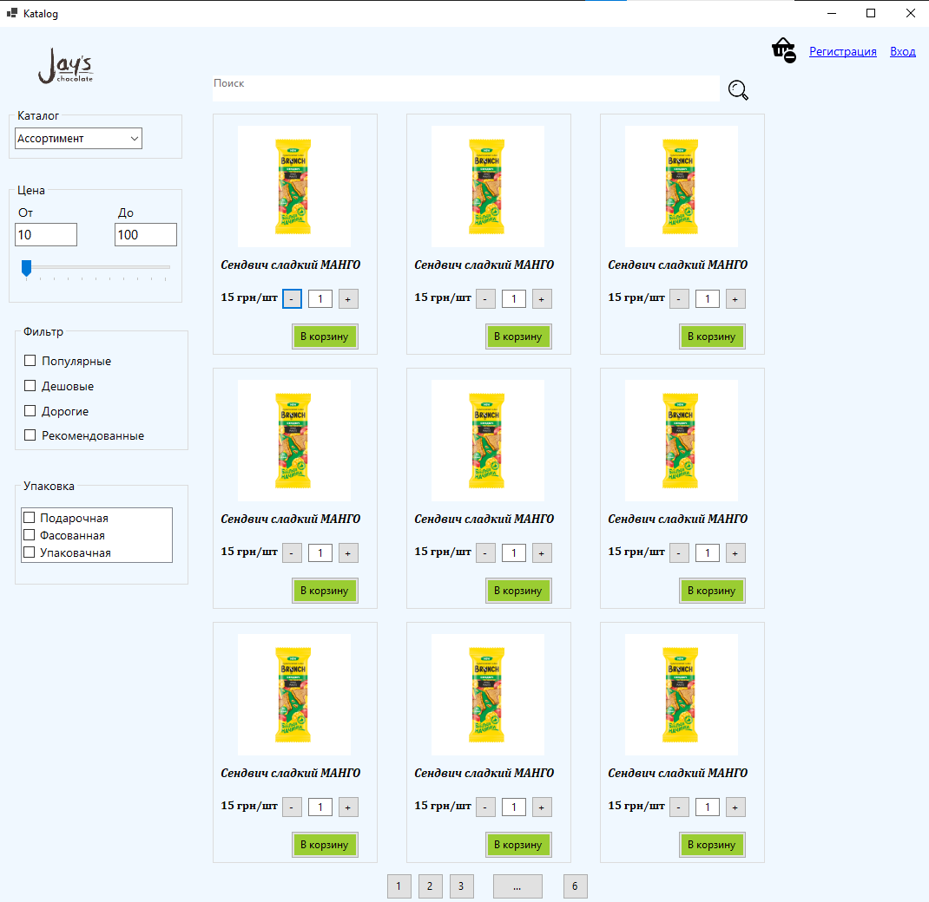

Рисунок 5 ­– Магазин

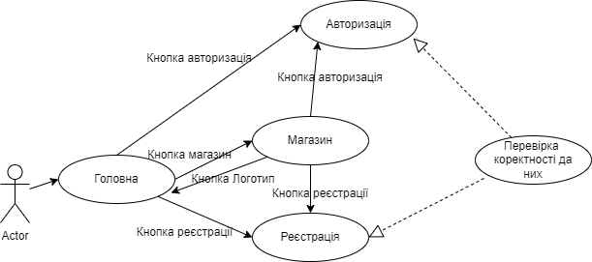

Рисунок 6 ­– Діаграма взаємодії